Дорогой друг!
Организация Объединенных Наций провозгласила 2019 год международным годом периодической таблицы Дмитрия Ивановича Менделеева. Предлагаем вам вместе с друзьями ответить на вопросы викторины и выполнить предложенные задания. Чтобы найти ответы, нужно познакомиться с Периодической таблицей. У каждого элемента в таблице есть свой номер по порядку, который называют порядковым номером, и химический символ, который обозначен первыми буквами латинского названия элемента. Желаем вам удачи!

Изучите биографию Дмитрия Ивановича Менделеева и сведения о его научной деятельности. Ответьте на вопросы:

- Назовите дату рождения великого русского ученого. (1балл)
- Каким ребенком в семье был Дима Менделеев? (1балл)
- В каком году Д.И.Менделеев создал свою периодическую систему? ( 1 б)
- Какой химический элемент получил название в честь Д.И.Менделеева? Запишите название и порядковый номер этого элемента в таблице. (1б)
- Сколько химических элементов было известно во времена Дмитрия Ивановича Менделеева? Сколько их известно в настоящее время? (2б)
- Почему элемент водород Д.И. Менделеев поставил на первое место в периодической системе? (2 балла)
Поработайте с названиями химических элементов:
- Какой элемент периодической системы Д.И. Менделеева «всегда рад»? Приведите название и порядковый номер элемента. (1балл)
- Какой элемент периодической системы Д.И. Менделеева «является лесом»? Приведите название и порядковый номер элемента. (1балл)
- Название какого химического элемента периодической системы Д.И. Менделеева состоит из названий двух животных? Приведите название и порядковый номер элемента. (1балл)
- Какой элемент периодической системы Д.И. Менделеева вращается вокруг солнца? Приведите название и порядковый номер элемента. ( 1б)
- В состав названия какого элемента периодической системы Д.И. Менделеева входит дерево? Приведите название и химический символ элемента. (1балл)
- Какой газ утверждает, что он- это не он? Приведите название и порядковый номер элемента. (1балл)
- Какой благородный металл в своем названии содержит болотные водоросли? Приведите название и химический символ элемента. (1б)
- Частью названия какого химического элемента любят играть на досуге и взрослые и дети? (1балл)

Разгадайте метаграммы о химических элементах периодической таблицы Д.И.Менделеева. (Это загадки, в которых путем замены одной или нескольких букв в названии элемента получается название другого элемента.) Ответ запишите в таком виде: гора - нора
- Корабли меня обходят, знает боцман наизусть
Если Л на Д заменишь, то в металл я превращусь. (1 балл)

- Элемент четвёртой группы перед всеми на виду
Стоит Т на Р исправить - будет деспот наяву. (1балл)

- Два элемента химических в метаграмме я вам загадаю
С Х- элемент металлический, ну а с Б- я уже неметалл. (1 балл)

- С КА- активный я металл, с ГЕ- я лёгкий газ,
Чтобы ты нас разгадал, глянь в систему ещё раз. (1 балл)

- Живут два братца в микромире, свойства их полезно знать,
У А- восьмёрки на квартире, у О- квартира сорок пять. (1балл)

- Соотнесите: химический знак элемента с его русским названием (3 б.)
Знаки элементов | Названия элементов
1. As  2. H  3. N  4. Cu  5. Fe  6. He | А. Медь  Б. Гелий  В. Азот  Г. Мышьяк  Д. Водород  Е.Железо
Ответы оформите в таблицу
1 | 2 | 3 | 4 | 5 | 6

Решите анаграммы, ответом на которые служат названия химических элементов:
- (1 балл)
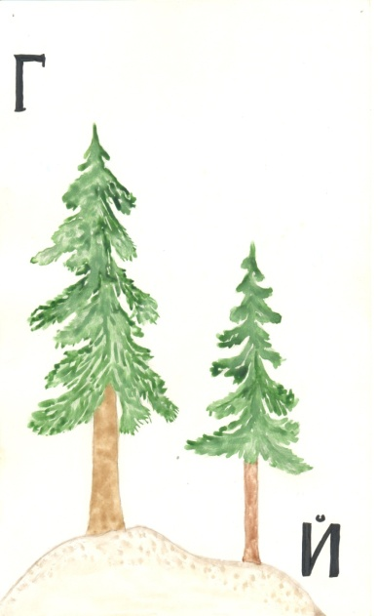
- (1 балл)
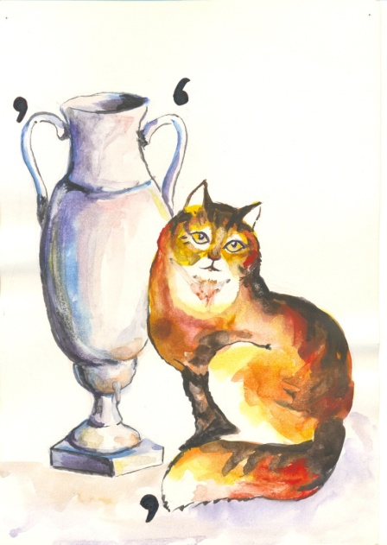
- (1 балл)
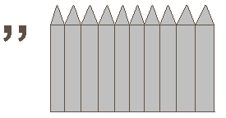
24) Разгадайте зашифрованную в таблице пословицу. Числа в таблице – это порядковые номера химических элементов в периодической таблице.
(5 баллов)
47 | 46 | 63 | 37 | 01 | 07
89 | 79 | 66 | 95 | 35 | 92
19 | 49 | 85 | 22 | 18 | 12
39 | 11 | 89 | 06 | 14 | 70

В качестве ответа запишите пословицу.

